

اختبارمنتصف الفصل مادة العلوم للصف الثاني الابتدائي عام ١٤٤٥
المملكة العربية السعودية
وزارة التعليم – منطقة الرياض
مدارس فايز الشرق

اسم الطالب / ه: ................................................... الصف:

( أ ) ضع علامة ( √ ) أمام العبارات الصحيحة وعلامة ( Ꭓ ) أمام العبارات الخاطئة :
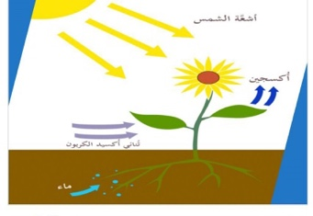
١ تعتبر النباتات مخلوقات حية لأنها تمنو وتتنفس وتتكاثر. ( )
٢ الاكسجين غاز تطلقه النباتات عندما تضع الغذاء. ( )
٣ أجزاء صلبة غير حية من التربة هي المعادن . ( )

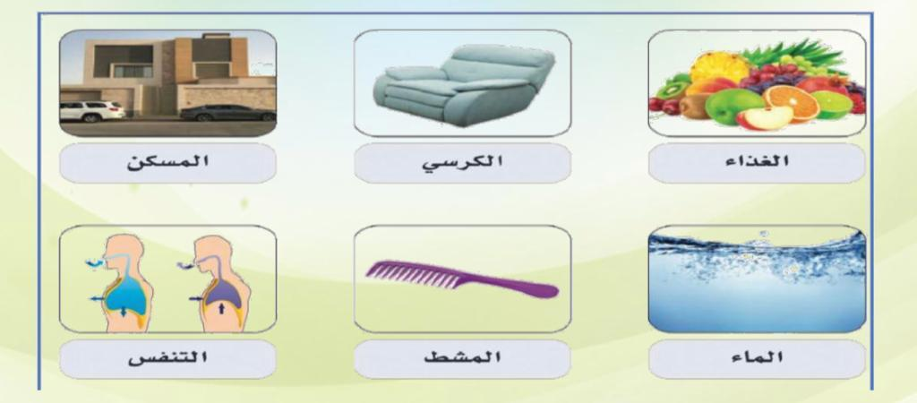
( ب ) حدد في الرسم أمامك ما تحتاجه المخلوقات الحية:

( ج ) صل المفردة العلمية بالعبارات المناسبة لها:
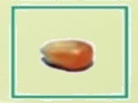
الجزء الذي ينمو ويصير نباتًا جديدًا
الزهرة

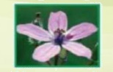
مسحوق يسهم في إنتاج البذور
البذرة

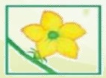
تكوّن البذور والثمار في النبات
حبوب اللقاح

( د ) رتبي الصوّر التالية التي تظهر دورة حياة نمو نبات الفاصولياء مستخدمة الأرقام من 1 – 4
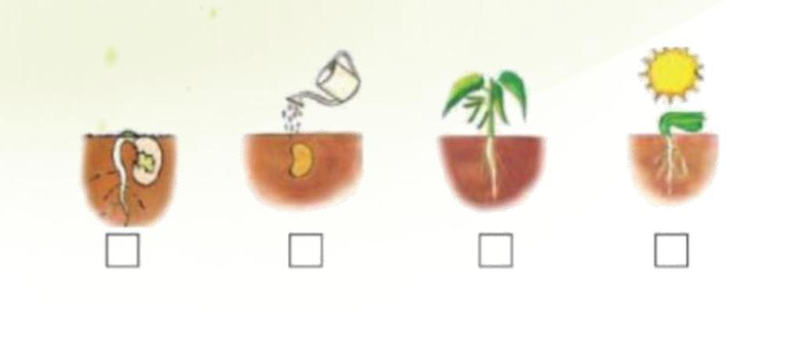

تمنياتي لكم بالتوفيق والنجاح
معلمة المادة / نجلاء الزهراني

بسم الله الرحمن الرحيم

اختبار الفترة الأولى لمادة العلوم الصف الثاني ( الفصل الدراسي الأول) ١٤٤٥هـ

اسم الطالب /

السؤال الأول

10

ضع علامة ( √ )أمام العبارة الصحيحة وعلامة ( X )أمام العبارة الخاطئة

1 | البذرة هي الجزء الذي ينمو ويصبح نباتا جديدا | ( )
2 | دورة حياة الفراشة ( بيضة- يرقة –عذراء- فراشة صغيرة- فراشة كبيرة ) | ( )
3 | يعتبر الماء من المخلوقات الغير حية | ( )
4 | دورة الحياة تبين كيف ينمو المخلوق الحي ويعيش ويتكاثر ويموت | ( )
5 | بعض الحيوانات سميت بالفقاريات لوجود العمود الفقري | ( )
6 | الزهرة هي التي تكون البذور والثمار في النبات | ( )
7 | البرمائيات حيوان يعيش في الماء ثم على اليابسة | ( )
8 | يقوم النبات بصنع غذاءه بنفسه | ( )
9 | الثديات تلد وترضع صغارها الحليب ويغطي جسمها الشعر | ( )
10 | تحتاج المخلوقات الحية الى الماء والهواء والغذاء | ( )

5
ضع الكلمة المناسبة في الفراغ المناسب فيما يلي؟
السؤال الثاني

( حبوب اللقاح ـ بيضة - الحراشف ـ الثمرة ـ النحل )

1 | يغطي جسم الزواحف...........................
2 | من الملقحات التي تقوم بنقل حبوب اللقاح ...........................
3 | توجد البذرة داخل ...........................
4 | تبدأ دورة حياة الخنفساء ...........................
5 | ...........................هو المسحوق الذي تنتج الازهار

5
ماهي أجزاء النبات الرئيسية الثلاثة ؟
السؤال الثالث

1/
2/
3/

انتهت الاسئلة مع تمنياتي لكم بالتوفيق والنجاح

أبو راكان

المملكة العربية السعودية
وزارة التعليم
إدارة التعليم بمحافظة جدة
مدرسة الخفجي الابتدائية
( الطفولة المبكرة)

الاختبار التحريري لمهارات مادة العلوم (1) للصف الثاني الابتدائي للفصل الأول لعام 1443-1444هـ

اسم الطالبة: ................................................... الصف: 2/ ......

رقم المعيار | المعيار | مستوى أداء الطالبة في المعيار
رقم المعيار | المعيار | ⌂ متفوق 100% | ⌂ متقدم من 90% إلى أقل من 100% | ⌂ متمكن من 80% إلى أقل من 90% | ⌂ غير مجتاز أقل من 80%
2 | تفسير اعتبار النباتات مخلوقات حية
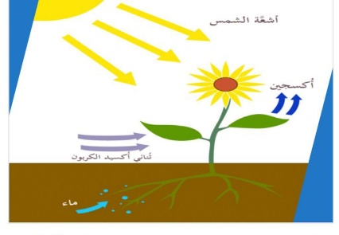
( أ ) ضعي علامة ( √ ) أمام العبارات الصحيحة وعلامة ( Ꭓ ) أمام العبارات الخاطئة :
( 1 ) تعتبر النباتات مخلوقات حية لأنها تمنو وتتنفس وتتكاثر. ( )
( 2 ) غاز تطلقه النباتات عندما تضع الغذاء الأكسجين. ( )
( 3 ) أجزاء صلبة غير حية من التربة هي حبوب اللقاح. ( )

رقم المعيار | المعيار | مستوى أداء الطالبة في المعيار
رقم المعيار | المعيار | ⌂ متفوق 100% | ⌂ متقدم من 90% إلى أقل من 100% | ⌂ متمكن من 80% إلى أقل من 90% | ⌂ غير مجتاز أقل من 80%
3 | تعداد حاجات النبات
( ب ) لوّني في الرسم أمامك ما تحتاجه المخلوقات الحية:

رقم المعيار | المعيار | مستوى أداء الطالبة في المعيار
رقم المعيار | المعيار | ⌂ متفوق 100% | ⌂ متقدم من 90% إلى أقل من 100% | ⌂ متمكن من 80% إلى أقل من 90% | ⌂ غير مجتاز أقل من 80%
4 | وصف مبسط للذرة مع بيان مصدرها
( ج ) صلي المفردة العلمية بالعبارات المناسبة لها:
الجزء الذي ينمو ويصير نباتًا جديدًا
الزهرة

مسحوق يسهم في إنتاج البذور
البذرة

تكوّن البذور والثمار في النبات
حبوب اللقاح

المملكة العربية السعودية
وزارة التعليم
إدارة التعليم بمحافظة جدة
مدرسة الخفجي الابتدائية
( الطفولة المبكرة)

الاختبار التحريري لمهارات مادة العلوم (1) للصف الثاني الابتدائي للفصل الأول لعام 1443-1444هـ
اسم الطالبة: ................................................... الصف: 2/ ......

رقم المعيار | المعيار | مستوى أداء الطالبة في المعيار
رقم المعيار | المعيار | ⌂ متفوق 100% | ⌂ متقدم من 90% إلى أقل من 100% | ⌂ متمكن من 80% إلى أقل من 90% | ⌂ غير مجتاز أقل من 80%
5 | ترتيب مجموعة صور لمراحل دورة حياة نبات ما
( د ) رتبي الصوّر التالية التي تظهر دورة حياة نمو نبات الفاصولياء مستخدمة الأرقام من 1 – 4

تمنياتي لكم بالتوفيق والنجاح
معلمة المادة / نجلاء الزهراني

